Arquitectura

Portada

Integrantes

Table contenido

1. Introducción

1.1. Objetivo: Especificar requerimientos de sofware y hadware, tanto dek equipo físico como del programa ocmo tal.

2. Especificaciones del sistema

2.1. Requerimientos de Hadware

2.1.1. Equipos de desarrollo:

\* Procesador (tipo de pc)  
\* Memoria RAM  
\* Espacio de disco:

2.1.2. Servidor: utilizar las mismas especificaciones del servidor que aparecen en el documento mientras más adelante se avanza en otras unidades y se conoce.

2.2. Requerimiento de sofware

2.2.1. Equipos de desarrollo

\* Sistema operativo:  
\*IDE: Visual Studio Code (versión)  
\* API: Testing: Borrar y omitir (no va)

2.2.2. Servidor

Sistema operativo: (lo mismo de arriba)

3. Arquitectura de la aplicación:

HTLM + CSS + BOOTSTRAP (parte visual o frontend) > Servidor XAMPP (como se comunica lo visual con la base de datos) > (se le dice a la base de datos a través de XAMPP que guarde esos datos) es a través del lenguaje de programación PHP para finalmente llegar la información a > BASE DE DATOS MYSQL (MAI ESE Q L) (es la parte de atrás o backend – lógica)

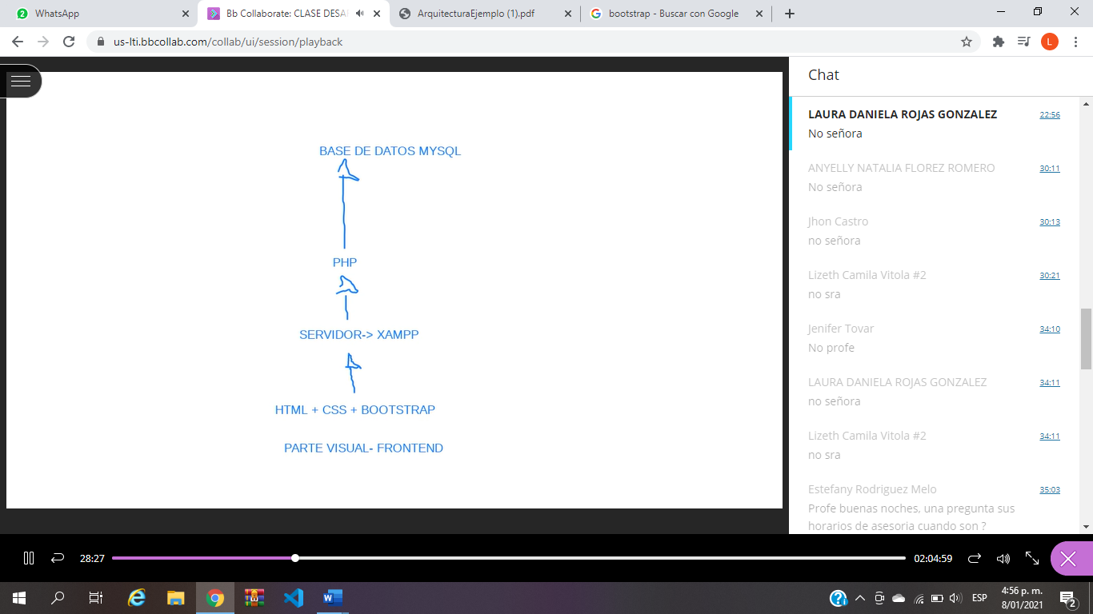

Hacer el mismo mapa e investigar que es cada uno (qué es XAMPP, PHP Y MYSQL), colocar los logos.

4. Diagrama de flujo: (representación gráfica de un paso a paso, mínimo colocar 1) Se puede guiar por ejemplos en internet buscando como diagrama de flujo de programación, por ejemplo, de la parte de registro, ingresar a la página, comprar algo en la tienda virtual.

4.1. Ingreso al sistema.